洛阳市偃师区召开河南省2021年优化营商环境评价填报工作动员会

2月16日上午，洛阳市偃师区组织该区营商环境评价指标单位进行集中预填报，当天下午组织15个评价指标的牵头单位和所有配合单位再次进行填报工作动员。
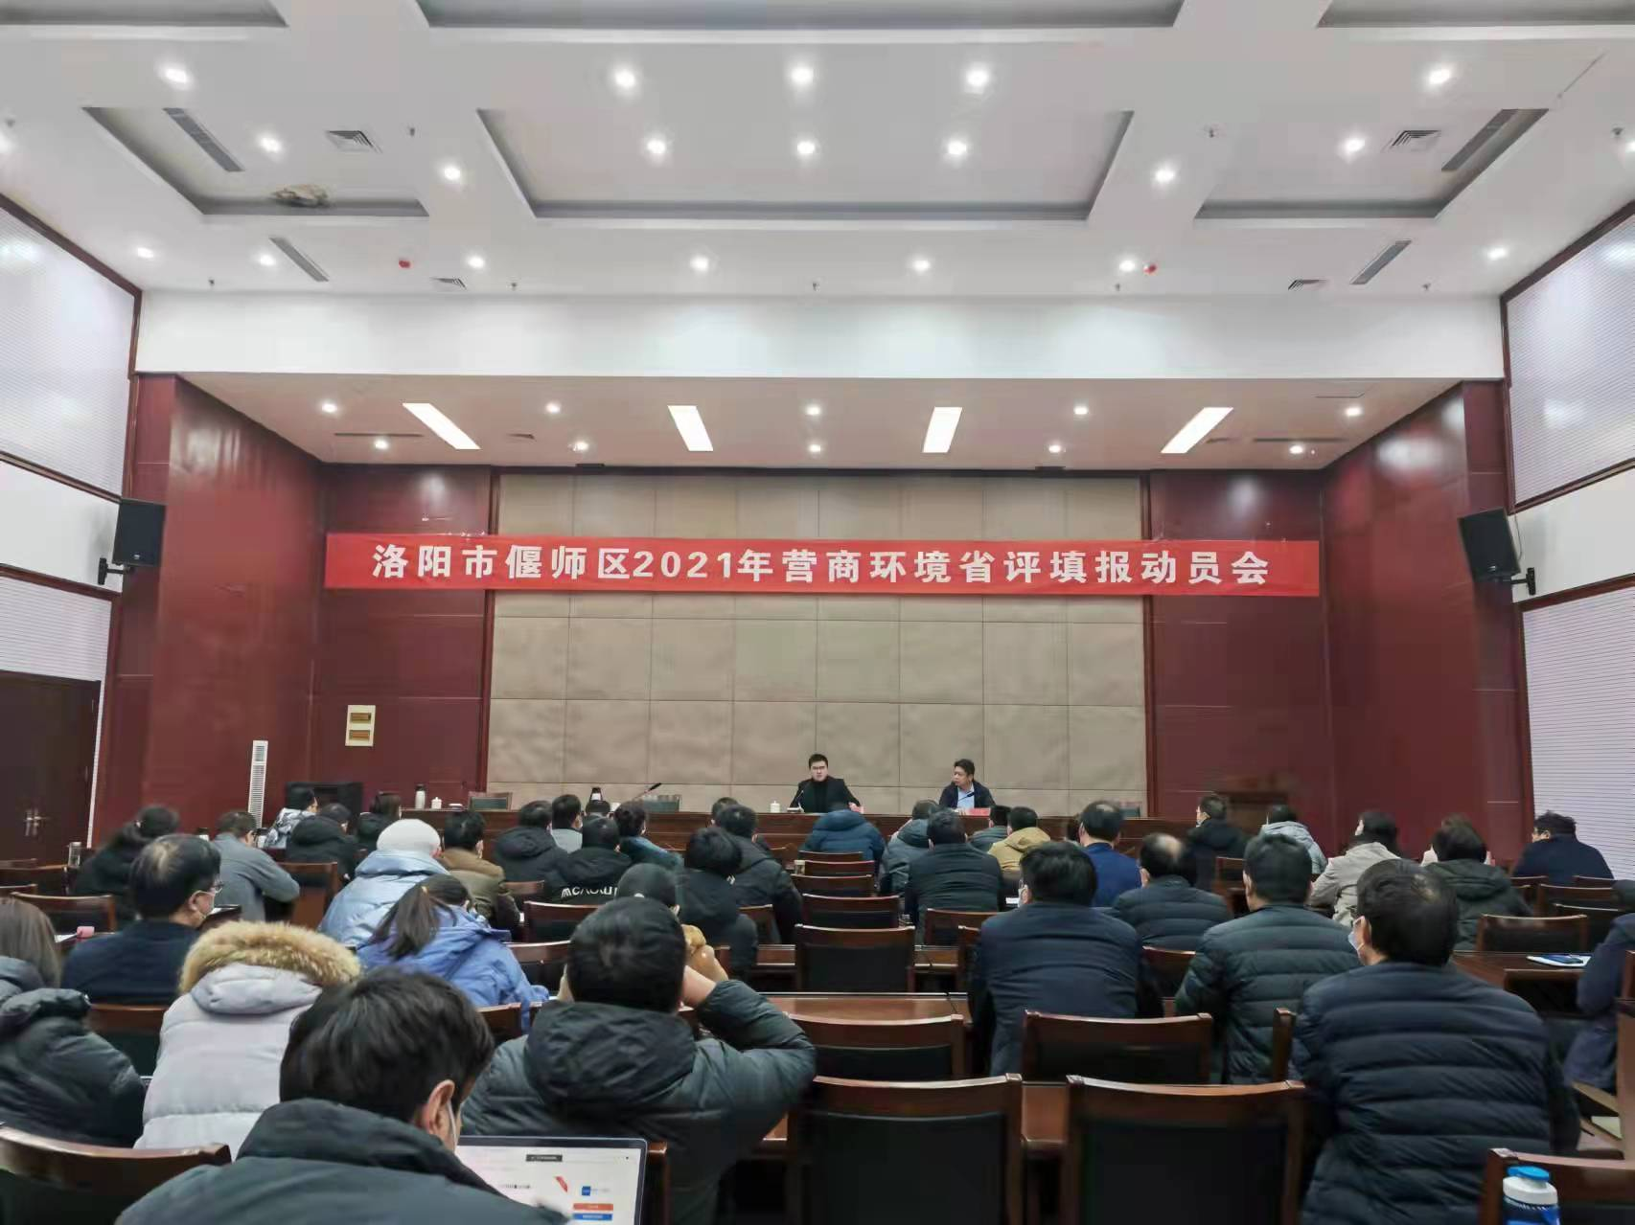
偃师区营商环境填报工作动员会现场 张聪琳摄
据了解，该区在2021年元月份组织召开了营商环境工作推进会，提前安排部署做好省评价准备工作，要求各指标单位对2020年省评价填报题目再次进行复盘，提前对照往年试题，将日常各部门所做具体工作结合，高质量准备2021年省评价填报资料。本次河南省2021年营商环境评价预填报后，结合最新填报试题，再次进行填报动员。
大会上该区发改委党组书记、主任牛政权对各指标单位填报资料前期准备情况进行通报，按照省评价指引要求进行了解读培训，要求各指标单位按照预填报掌握的最新试题尽快组织填报团队研究准备。该区区委常委、常务副区长朱蕾对各单位提出要求，要求各单位高度重视、积极配合、明确责任、讲究技巧、注意时间节点，将各单位平时所做的工作真实体现在评价填报试卷中，高质量完成评价填报，评出该区实际水平，展现该区各部门营商环境工作实效。（牛永涛）

